**RECURSO CONTRA LA IMPOSICIÓN DE LAS ZONAS DE BAJAS EMISIONES (ZBE)**

AL ÓRGANO ADMINISTRATIVO COMPETENTE

D. [Nombre y apellidos], con DNI/NIE [Número], con domicilio a efectos de notificaciones en [Dirección completa], comparezco y EXPONGO:

Que, mediante el presente escrito, interpongo RECURSO contra la implantación y regulación de las Zonas de Bajas Emisiones (ZBE) en [ciudad/localidad], por considerar que esta medida es inconstitucional y contraria a la normativa europea, en base a los siguientes

**FUNDAMENTOS DE DERECHO**

**I. VULNERACIÓN DE PRINCIPIOS CONSTITUCIONALES**  
La restricción de circulación impuesta por las ZBE vulnera derechos fundamentales reconocidos en la Constitución, como:

* **Principio de igualdad (art. 14 CE):** Se discrimina a los ciudadanos según su capacidad económica, impidiendo la circulación de vehículos más antiguos y favoreciendo a quienes pueden adquirir modelos recientes.
* **Libertad de circulación (art. 19 CE):** Se restringe el derecho a desplazarse libremente por el territorio nacional sin que existan motivos excepcionales de orden público o seguridad nacional que justifiquen tales restricciones.
* **Seguridad jurídica y reserva de ley (art. 9.3 CE):** La regulación de las ZBE en muchos casos se ha efectuado sin una base legal clara y uniforme, generando inseguridad jurídica para los ciudadanos afectados.
* **Tutela judicial efectiva (art. 24 CE):** La falta de transparencia, las sanciones desproporcionadas y la arbitrariedad en la aplicación de las restricciones dificultan o impiden el derecho de los ciudadanos a la tutela judicial efectiva. Se les priva de la posibilidad de defenderse adecuadamente contra restricciones y sanciones impuestas sin justificación clara, vulnerando este derecho fundamental.
* **Derecho a la propiedad privada y su uso (art. 33 CE):** Las limitaciones impuestas a la circulación afectan el derecho de los propietarios a disponer de sus bienes sin restricciones injustificadas.
* **Principio de legalidad y jerarquía normativa (art. 9.3 CE):** La ordenanza ZBE vulnera el principio de jerarquía normativa al imponer restricciones que no están claramente justificadas en normativas de rango superior, además de incumplir el principio de no retroactividad de las normas.
* **Libertad económica (art. 38 CE):** La implantación de las ZBE afecta la libertad de los ciudadanos y empresas para desarrollar su actividad económica sin restricciones desproporcionadas.
* **Vulneración del derecho a la privacidad (art. 18 CE y RGPD):** Se promueve el uso de sistemas de videovigilancia y control de matrículas sin garantizar la protección de datos personales ni especificar los límites de almacenamiento y uso de la información recabada.

**II. VIOLACIONES DE DERECHOS FUNDAMENTALES PROMOVIDAS POR EL MINISTERIO DE TRANSPORTES**

* **Restricción del derecho a la libre circulación (Art. 19 CE):** Se establece un sistema de control de accesos automático que impide el libre tránsito de los ciudadanos sin ofrecer alternativas viables para los afectados.
* **Discriminación económica y vulneración del principio de igualdad (Art. 14 CE):** Se favorece a quienes pueden costear vehículos eléctricos o híbridos, penalizando a quienes no pueden permitirse este cambio.
* **Violación del derecho a la propiedad privada (Art. 33 CE):** Las restricciones impuestas suponen una expropiación indirecta sin compensación adecuada, afectando el valor de los vehículos.
* **Falta de seguridad jurídica y vulneración del principio de legalidad (Art. 9.3 CE):** Se otorga a los Ayuntamientos amplias facultades para restringir la circulación sin criterios uniformes ni garantías para los afectados.
* **Violación del derecho a la tutela judicial efectiva (Art. 24 CE):** Se promueve un sistema de sanciones automatizado sin garantizar procedimientos adecuados de impugnación.
* **Vulneración del derecho a la privacidad (Art. 18 CE y RGPD):** Se establecen sistemas de control mediante cámaras de vigilancia sin asegurar la protección de datos personales ni definir los tiempos de almacenamiento.
* **Afectación desproporcionada a la actividad económica (Art. 38 CE):** Se eliminan espacios de estacionamiento y se restringe el acceso a zonas comerciales, afectando negativamente a pequeños negocios y trabajadores autónomos.
* **Falta de transparencia y vulneración del derecho a la información (Ley 19/2013):** No se garantiza la publicación de los contratos de concesión a empresas privadas para la gestión de las ZBE ni de los criterios de medición de contaminación.

**III. SOLICITUD DE ACCESO A LA INFORMACIÓN Y OPOSICIÓN FORMAL** En base a lo establecido en el artículo 13 y 133 de la Ley 39/2015, de 1 de octubre, del PACAP, la Ley 19/2013, de 9 de diciembre, de Transparencia, Acceso a la Información Pública y Buen Gobierno, la Ley 7/1985 de 2 de abril, RBRL y la Ley 27/2006, de 18 de julio, se solicita:

1. **El acceso al expediente administrativo completo** relacionado con la implantación de la ZBE en este municipio.
2. **El derecho a presentar alegaciones** y ser informado de cualquier novedad o modificación en la tramitación de la ZBE.
3. **La comunicación de todas las incidencias** y cualquier otro proyecto similar que pueda derivarse de la implantación de la ZBE.

**Falta de transparencia y vulneración del derecho a la información**: No se detallan los contratos de concesión, la ubicación de los medidores ni los informes de impacto ambiental. Esto impide a los ciudadanos conocer el impacto real de la medida y ejercer control sobre las decisiones municipales. Así como es imposible acceder a la información, los portales de acceso a la normatima están fuera de servicio o inaccesibles, como se muestra en los enlaces que han sigo guardados y registrados, así como las capturas de pantalla donde se muestra que el enlace está deshabilidado. Se estructura la información en base mayormente del plan director, (ordenanza tipo). Adjunto en archivos, También el acceso a la ordenanda municipal se hace imposible desde cualquier portal.

**IV. RESPONSABILIDAD Y SOLICITUD DE INDEMNIZACIÓN** Dado que el incumplimiento de la legalidad por parte de la administración puede generar perjuicios económicos y sociales a los ciudadanos afectados, se solicita:

1. **Responsabilidad patrimonial del Ayuntamiento** por los daños y perjuicios ocasionados debido a la implementación irregular de las ZBE.
2. **Indemnización a los ciudadanos afectados**, considerando:
   * La pérdida económica derivada de la restricción indebida de circulación.
   * Los gastos adicionales en transporte, multas impuestas y posibles pérdidas de ingresos laborales.
   * El impacto sobre el valor de los vehículos afectados y el posible daño a la movilidad laboral y personal.
3. **Revisión del régimen sancionador** y establecimiento de compensaciones a quienes hayan sido sancionados injustamente bajo este régimen.

**V. SOLICITUDES**

1. La revisión y, en su caso, anulación de la normativa municipal sobre las ZBE por su inconstitucionalidad y su incompatibilidad con el Derecho de la Unión Europea.
2. La suspensión cautelar de la aplicación de las restricciones de circulación mientras se resuelve este recurso.
3. La adopción de medidas alternativas de reducción de la contaminación que no vulneren derechos fundamentales.
4. La publicación inmediata, en el Portal de Transparencia, de los nombres y cargos de los funcionarios y autoridades responsables de la implementación de las ZBE.
5. La divulgación pública de la ubicación de los medidores de contaminación y los criterios utilizados para restringir accesos.
6. La revisión del sistema de control de matrículas para garantizar que no vulnere el derecho a la privacidad y cumpla estrictamente con la normativa de protección de datos.
7. La anulación de las ZBE en caso de que se verifique la vulneración de derechos fundamentales y la falta de transparencia administrativa.
8. La publicación de los contratos de concesión a empresas privadas en caso de que la gestión de la ZBE haya sido externalizada.
9. La reparación económica a los ciudadanos afectados por las restricciones impuestas sin base legal suficiente.

En [Ciudad], a [Fecha]

[Firma]

D. [Nombre y Apellidos]

**ARCHIVOS**

**INCORPORAR ENLACES DE ACCESO A LA INFORMCACION DE CADA AYUNTAMIENTO, SUELEN NO TENER ESTA INFORMACION VIOLANDO LA LEY DE TRANSPARENCIA**

[Plantilla Director General](https://www.femp.es/sites/default/files/multimedia/20230302_ordenanza_tipo_zbe_marzo_23.pdf)

[/web/20250213171122/https://spain.cleancitiescampaign.org/quienes-somos/](https://webcf.waybackmachine.org/web/20250213171122/https:/spain.cleancitiescampaign.org/quienes-somos/)

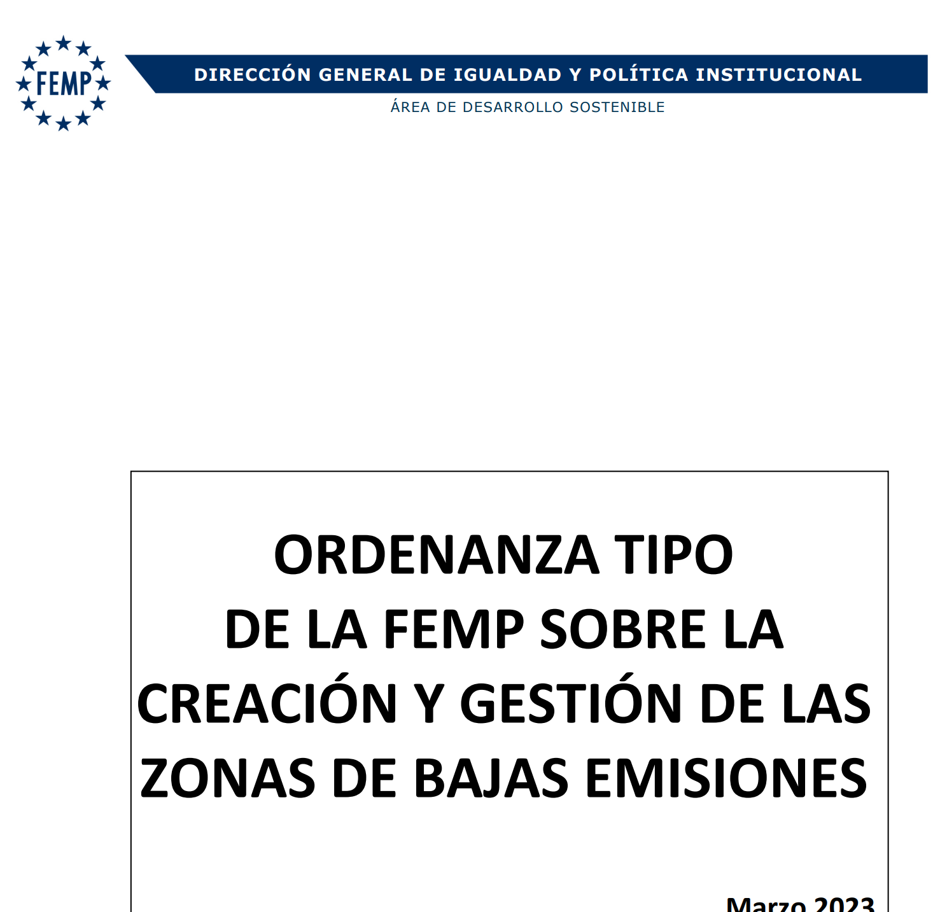 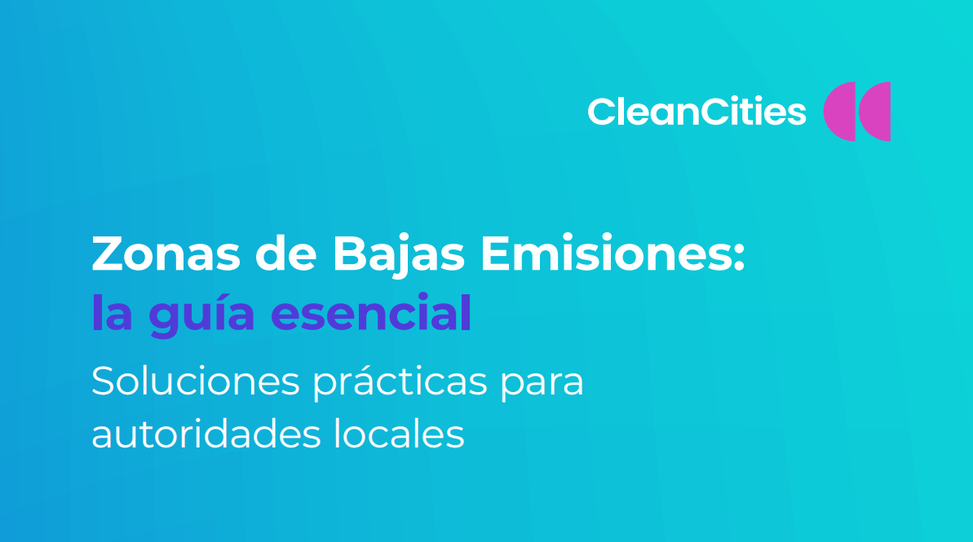

<https://www.transportes.gob.es/recursos_mfom/paginabasica/recursos/guia_zbe_22.pdf>

[/web/20250213170134/https://www.transportes.gob.es/recursos_mfom/paginabasica/recursos/guia_zbe_22.pdf](https://webcf.waybackmachine.org/web/20250213170134/https:/www.transportes.gob.es/recursos_mfom/paginabasica/recursos/guia_zbe_22.pdf)

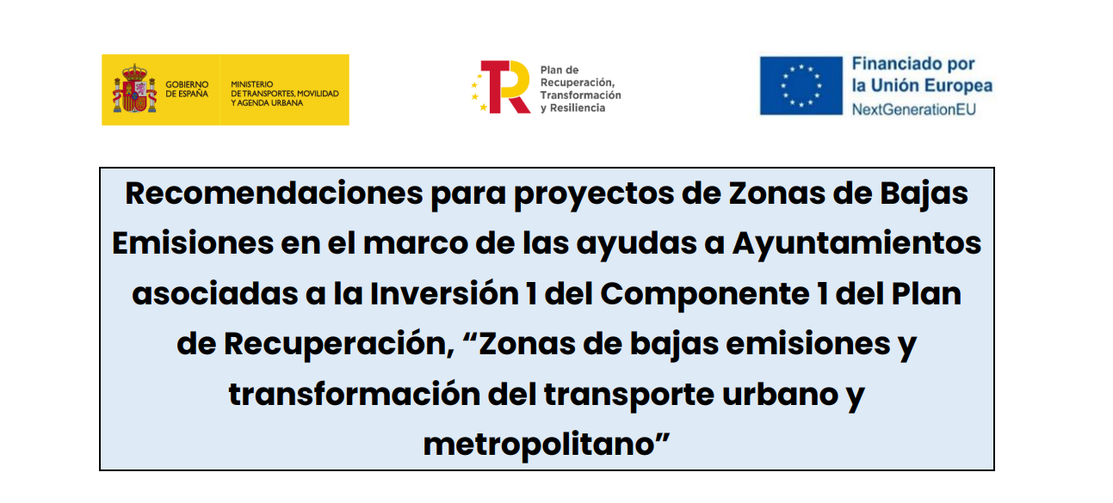

**ALGUNAS ADMISONES A TRAMITE DE LAS ZBE**

[**https://liberumasociacion.org/wp-content/uploads/2024/11/ADMISION-A-TRAMITE-RECURSO-ZBE-GUADALAJARA-.pdf**](https://liberumasociacion.org/wp-content/uploads/2024/11/ADMISION-A-TRAMITE-RECURSO-ZBE-GUADALAJARA-.pdf)

[**https://liberumasociacion.org/wp-content/uploads/2024/11/ADMISION-A-TRAMITE-RECURSO-ZBE-PARLA.pdf**](https://liberumasociacion.org/wp-content/uploads/2024/11/ADMISION-A-TRAMITE-RECURSO-ZBE-PARLA.pdf)

[**https://liberumasociacion.org/wp-content/uploads/2024/11/ADMISION-A-TRAMITE-RECURSO-ZBE-FUENLABRADA-.pdf**](https://liberumasociacion.org/wp-content/uploads/2024/11/ADMISION-A-TRAMITE-RECURSO-ZBE-FUENLABRADA-.pdf)

[**https://liberumasociacion.org/wp-content/uploads/2024/11/ADMISION-A-TRAMITE-RECURSO-ZBE-BADAJOZ-.pdf**](https://liberumasociacion.org/wp-content/uploads/2024/11/ADMISION-A-TRAMITE-RECURSO-ZBE-BADAJOZ-.pdf)

[**https://liberumasociacion.org/wp-content/uploads/2024/11/ADMISION-A-TRAMITE-RECURSO-ZBE-SEGOVIA.pdf**](https://liberumasociacion.org/wp-content/uploads/2024/11/ADMISION-A-TRAMITE-RECURSO-ZBE-SEGOVIA.pdf)

[**https://liberumasociacion.org/wp-content/uploads/2024/11/ADMISION-A-TRAMITE-RECURSO-ZBE-BILBAO-.pdf**](https://liberumasociacion.org/wp-content/uploads/2024/11/ADMISION-A-TRAMITE-RECURSO-ZBE-BILBAO-.pdf)

[**https://liberumasociacion.org/wp-content/uploads/2024/11/ADMISION-A-TRAMITE-RECURSO-ZBE-BOADILLA-DEL-MONTE-.pdf**](https://liberumasociacion.org/wp-content/uploads/2024/11/ADMISION-A-TRAMITE-RECURSO-ZBE-BOADILLA-DEL-MONTE-.pdf)